序号 | 设备名称 | 规格参数 | 厂商 | 数量 | 单位
一、外设设备
1 | 微软 Surface Pro 7/原装键盘盖 | 微软型号: 微软（Microsoft）Surface Pro 商用特制版专业键盘盖 典雅黑  接口类型: 蓝牙  颜色分类: 典雅黑 灰连接方式: 无线  是否有多媒体功能键: 有  是否支持人体工程学: 支持  是否机械键盘: 机械键盘  保修期: 24个月 | 微软 | 7 | 套
2 | 高速micro sd卡512g | 产品名称：Samsung/三星 MB-MC512G/CN  品牌: Samsung/三星  型号: MB-MC256D  存储类型: TF(microSD)卡  内存容量: 512GB  售后服务: 全国联保  颜色分类: 红色  生产企业: 三星电子株式会社  读写速度: U3  适用对象: 手机 相机 其他  最高读取速度: 100MB/s  最高写入速度: 90MB/s | 三星 | 7 | 套
3 | surface go /7电脑拓展坞转换器 | 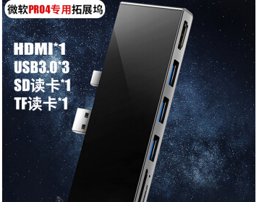  4 | 简绩HDMI专用版 | 7 | 套
4 | 微软surface pro6电脑包Pro7内胆 | 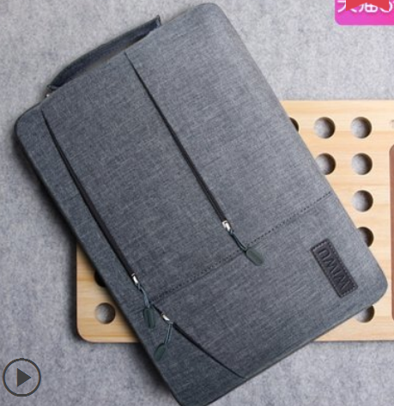 | 泰克森 | 7 | 套
5 | 微软平板手写笔 | 原装触控手写笔 波比红 | 4096级压感 倾斜感应 橡皮擦按钮 可更换电池供电 兼容Pro/Go/Book/Laptop/Studio系列产品  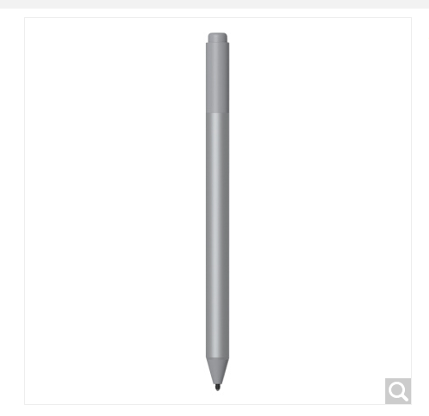 | 微软 | 7 | 套
6 | 鼠标 | 罗技（Logitech） MX ANYWHERE 2S无线鼠标 蓝牙优联双模跨计算机控 MX Anywhere2S儒雅黑 | 罗技 | 7 | 个

